2014年李維榕家族治療訓練班（2014年半年期）
訓練班課程包括：
（一）李維榕家族治療家庭會談示範工作坊：10.4-5（六-日）
（二）李維榕小班訓練：10.2-3（四-五）、10.6（一）
進行方式：由學員提案給李老師督導，並由資深家庭治療師跟進，協助學員持續發展家庭治療知能。
（三）10次小組團體督導，每組8-10人，每次3小時，由資深治療師（梁淑娟、郭豐榮、林宏川等）帶領。（每月一次，日期訂在週六下午或週日早上）

李維榕博士
現任香港家庭治療學院總監、美國紐約「米紐慶家庭中心」（Minuchin Center for the Family）督導、具美國婚姻家庭治療學會（AAMFT, American Association of Marital and Family Therapy）督導資格。多年來在歐、美、中、港、台、新加坡等地示範教授家族治療並提供督導。
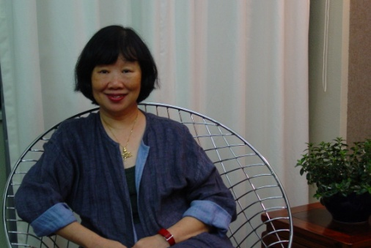
李博士與華人家庭的工作經驗非常豐富，也致力相關的研究多年。在一本重要的家族治療教科書中《Family Therapy: Concepts & Methods》，作者Michael Nichols列舉她為目前「結構取向家族治療」的主要人物之一。李博士與米紐慶等合著有《學習家族治療：家族治療師的成長與轉化之旅》、《家庭與伴侶評估：四步模式》等書。近十年間，李博士在亞洲家庭工作的點滴，都刊載在香港及臺灣出版的《家庭舞蹈系列》，在中國出版的《為家庭療傷》，被中國的《心理月刊》評選為2010年度最受推薦的一本圖書。

上課日期：
工作坊｜2014.10.4-5（六-日）9:30-17:00，共12小時
小班訓練｜2014.10.2-3（四-五）、10.6（一）9:30-17:00，共18小時
小組團督｜2014.5-2014.9 & 2014.11-2015.3，每月一次，日期訂在週六下午或週日早上，共10次，每次3小時，共30小時
地點：工作坊｜未定；小班訓練、小組團督｜本會501教室
資格：1）與伴侶及家庭工作者優先；2）完成「系統取向治療訓練」講座基本課程，或具有同等系統取向治療訓練背景者優先；3）已報名2014年「系統取向治療訓練」講座者優先。
報名截止：2014.5.28（三）
學費：32,500元
洽詢及報名：Tel: 02-23923528｜Fax: 02-23925908｜E-mail: service@tip.org.tw
主辦：華人心理治療研究發展基金會
注意事項：
- 課程會錄影，但鏡頭僅以講師為主，故不再主動告知學員。若需學員畫面，將於課前事先徵求同意。
- 優惠辦法：A.主辦單位之會員或學生，享9折優惠；B.三人以上團體報名，享95折優惠。（請擇一使用）
- 本會會員資格：凡在一年內已累積一萬元學費的學員，即可成為本會會員資格一年。在會員資格有效期內，再度累積八千元學費以上，可再延續一年。
- 開課前10日之前退課者，可退款80％；但之後或當日缺課，恕不退費；如需補課，請事先請假。
- 請妥善保管繳費收據，若遺失，恕無法補開及退費。
- 上課日期或時間更動，本會會提前告知，若學員無法配合，恕無法退費。
【2014年李維榕家族治療訓練班】報名表
（2014年半年期）

報名日期： 年 月 日
姓 名 |  | 性 別 | □男 □女
聯絡方式 | 電話（日）： 傳真：  電話（夜）： 手機：  E-Mail：
通訊地址 | □□□
服務單位 |  | 職 稱
接受家族治療訓練之簡介
與家庭工作
之資歷
發票抬頭 | □ 開立個人 □ 開立機構名稱：  統一編號：
費 用 | □非會員32,500元  □團體報名30,875元  □會員或學生29,250元
信用卡繳費  請簽名後傳真至02-23925908，劃撥者免填 | 卡別：□VISA □MasterCard □JCB □聯合信用卡  支付款項：總共 ___________________元  發卡銀行：____________________________  有效期限：________月/西元__________年止  卡號：_______________________________  持卡人簽名：__________________________（同信用卡上簽名）
（歡迎自行影印）
- 請先報名，後繳費。劃撥帳號：19646343，戶名：財團法人華人心理治療研究發展基金會
- 劃撥付款後，請將劃撥收據傳真至02-23925908。我們將以電話向您確認。
- 傳真後，若三天內尚未接獲我們的確認電話，請來電查詢。謝謝。
洽詢單位： 財團法人華人心理治療研究發展基金會
電話：（02）23923528 傳真：（02）23925908 E-mail：service@tip.org.tw

